TIDSPLAN: Ni får gott om tid på lektionstid till detta, inget hemarbete krävs om ni jobbar effektivt!
Vecka | Lektion 1 | Lektion 2 | Lektion 3
Vecka 39/40 | Intro Grekland film/frågor | Genomgång frågor.  Uppstart film tidsmaskinen. | Fortsätt på film på tidsmaskinen.
Vecka 41 | Intro Rom/ frågor | Fortsatt arbete tidsmaskinen. | Fortsatt arbete tidsmaskinen.
Vecka 42 | Göra klart filmen. | sista dag för inlämning av slutversionen av tidsmaskinen. | Vi tittar på varandras filmer
Vecka 43 | Uppstart Samhällskunskap | Uppstart Samhällskunskap | Uppstart Samhällskunskap
Vecka 44 | LOV | LOV | LOV

Uppgift
Du ska göra en tecknad film utifrån en påhittad historia där du börjar din resa i antikens Grekland med besök i både Aten och Sparta för att sedan resa vidare för ett kort besök i Rom.

Er slutversion ska vara inlämnad näst sista lektionen vecka 42.

Sista lektionen ska ni skriva varsina sammanfattningar kring det viktigaste av vad er film tog upp.
Du ska då skriva en text (ca 600 max 900 ord) individuellt.
- Du ska med ord sammanfatta vad som hände i er film…
- För högre betyg är det då också visa mig att du förstått likheterna och skillnaderna mellan hur livet var i dåtidens Antiken och nutidens Sverige. Vilka arv har vi kvar från denna tid..

Använd frågorna I detta dokument och källorna nedan som utgångspunkt för det du tar upp under din resa!

Mina förväntningar är höga!
Jobbar du och din kvadrat (med tre elever) efter er bästa förmåga på lektionerna så kommer du garanterat att slippa något hemarbete!
Varje lektionsslut kommer ni att få göra en enkel utvärdering över hur samarbetet fungerat under lektionen.

Du har hittat en tidsmaskin som gör att du kan resa i tiden. Du har nu i uppgift att resa till antiken. Resan ska innebära två stopp, ett i Grekland (Athen och Sparta) och ett kort stopp i Rom. Du ska träffa en ”kändis”, besöka en ”vanlig” familj och beskriva hur de lever där med mera. Sedan är det dags att åka hem igen. Vem möter du? Vad ser du? Vad upplever du? Ser du saker som du känner igen?

Tips på vad ni skulle kunna ha med i era filmer. Se till att smalna av, tex besök enbart en vetenskapsman, en ledare etc.

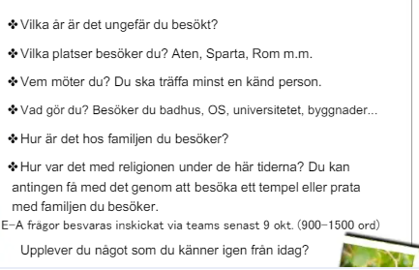
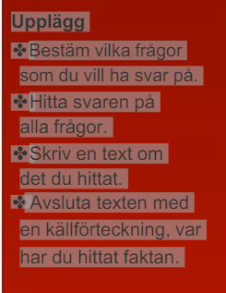

Utöver det så vill jag att er karaktär (som rest tillbaka i tiden) ska fundera kring vad hen ser och under filmens gång jämföra med vad som är lika eller olika med det svenska samhället idag!
Exempel på hur det skulle kunna se ut i filmen:
”Husen ser väldigt olika ut jämfört med hur vi bor idag, trångt, inga badrum, det finns djur inne i husen i den familj vi besökt, men det var en fattig familj”
E | C | A
Du har grundläggande  kunskaper om historiska  förhållanden, skeenden och  gestalter under Antiken  Du visar det genom att föra  enkla och till viss del underbyggda  resonemang om orsaker till och  konsekvenser av  samhällsförändringar och  människors levnadsvillkor och  handlingar,  Dessutom förklarar du hur  människors villkor och värderingar  kan påverkas av den tid de lever i. | Du har goda kunskaper om  historiska förhållanden, skeenden och gestalter under antiken.  Du visar det  genom att föra utvecklade och  relativt väl underbyggda  resonemang om orsaker till och  konsekvenser av  samhällsförändringar och  människors levnadsvillkor och  handlingar.  Dessutom  förklarar du hur människors  villkor och värderingar kan  påverkas av den tid de lever i. | Du har mycket goda kunskaper  om historiska förhållanden,  skeenden och gestalter under Antiken  Du visar det  genom att föra välutvecklade och väl underbyggda resonemang om orsaker till och konsekvenser av  samhällsförändringar och  människors levnadsvillkor och  handlingar.  Dessutom  förklarar du hur människors  villkor och värderingar kan  påverkas av den tid de lever i.

Upplägg
✤
Bestäm vilka frågorsom du vill ha svar på.
✤
Hitta svaren påalla frågor.
✤
Skriv en text omdet du hittat.
✤
Avsluta texten meden källförteckning, varhar du hittat faktan.

